BÁO CÁO THỰC HÀNH LAB 5
TƯỜNG LỬA PFSENSE
Họ và tên: Nguyễn Hồ Trường Tam
MSSV: 1150080156
Mã lớp: 11CNPM2
Repository GitHub: https://github.com/TrTam204/LAB_AT_BMHTTT.git
Link video: https://youtu.be/VNAbaU2CN_E?si=-yRjbO7pXUpJqzC_

A. MÔ HÌNH VÀ CẤU HÌNH NỀN TẢNG
1. Cấu hình 3 card mạng của pfSense
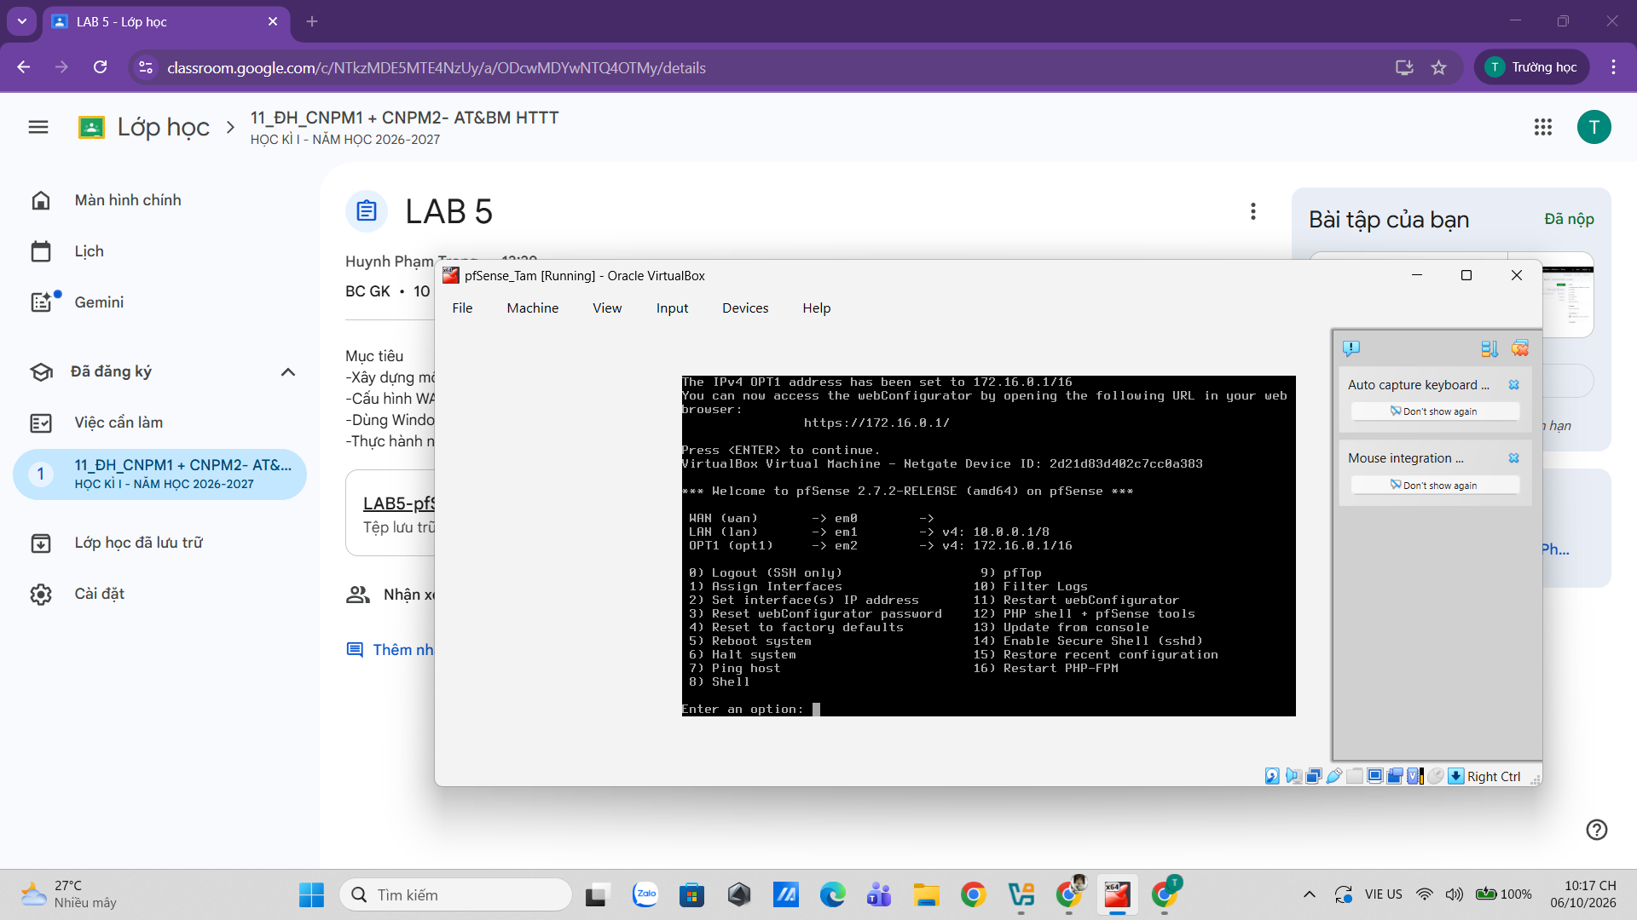
2. Console đặt IP LAN 10.0.0.1
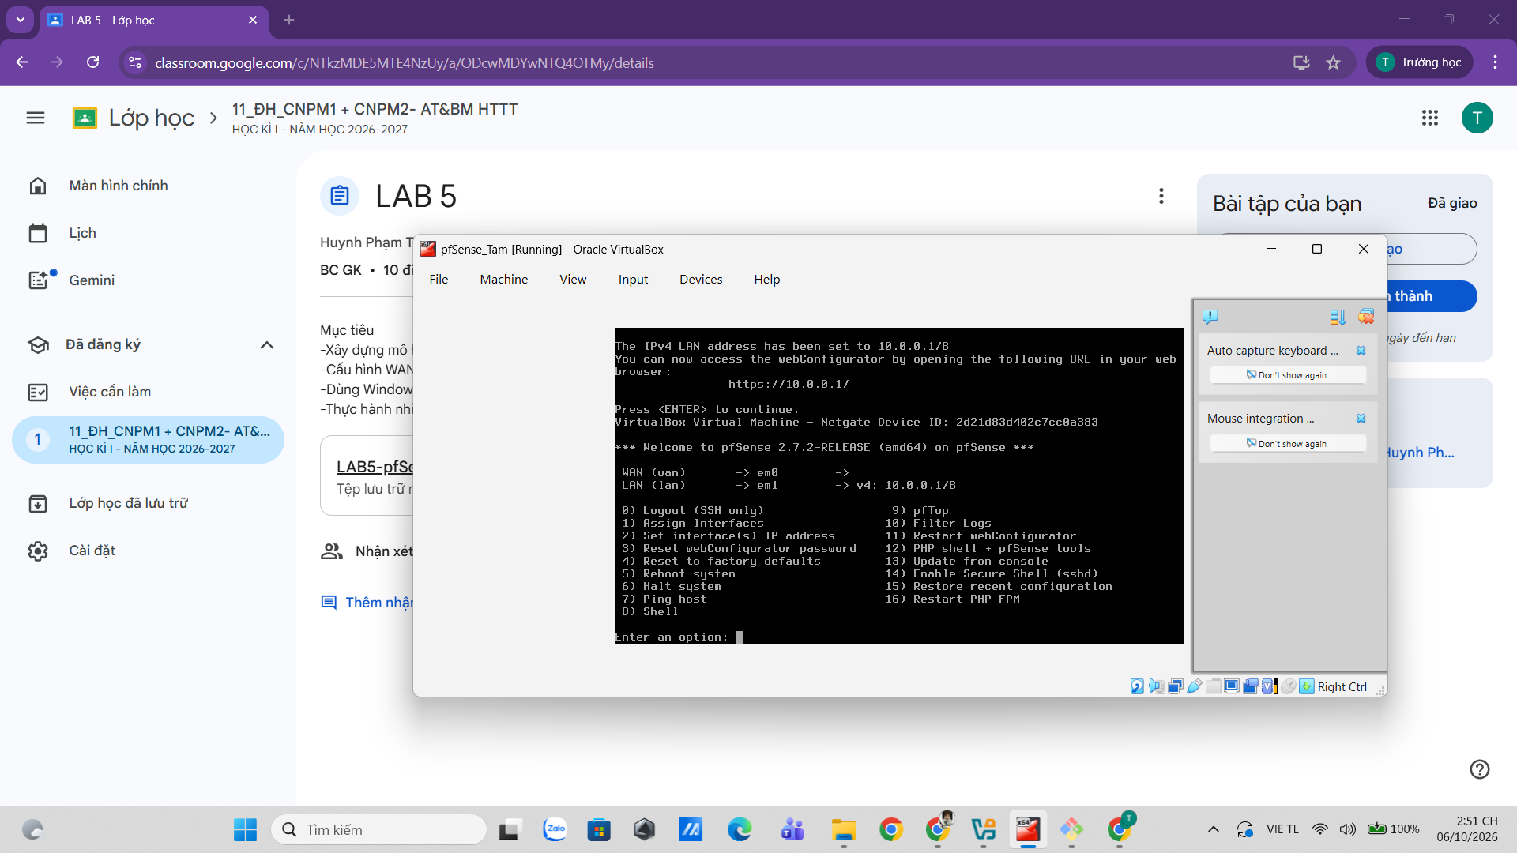
3. Dashboard pfSense
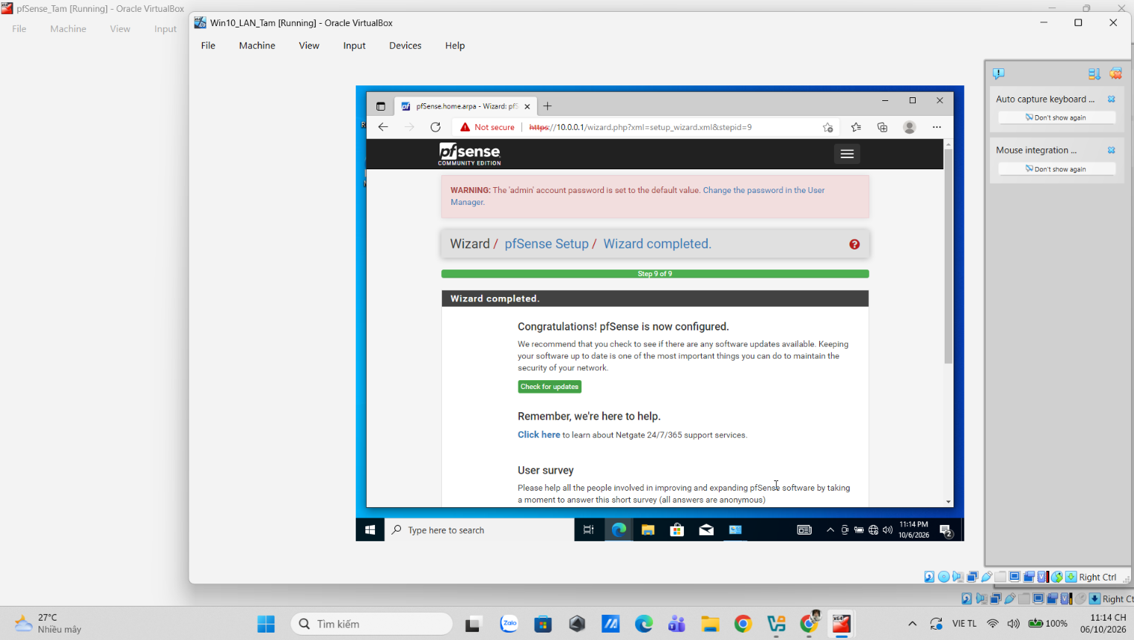
4. Cấu hình DMZ (OPT1)
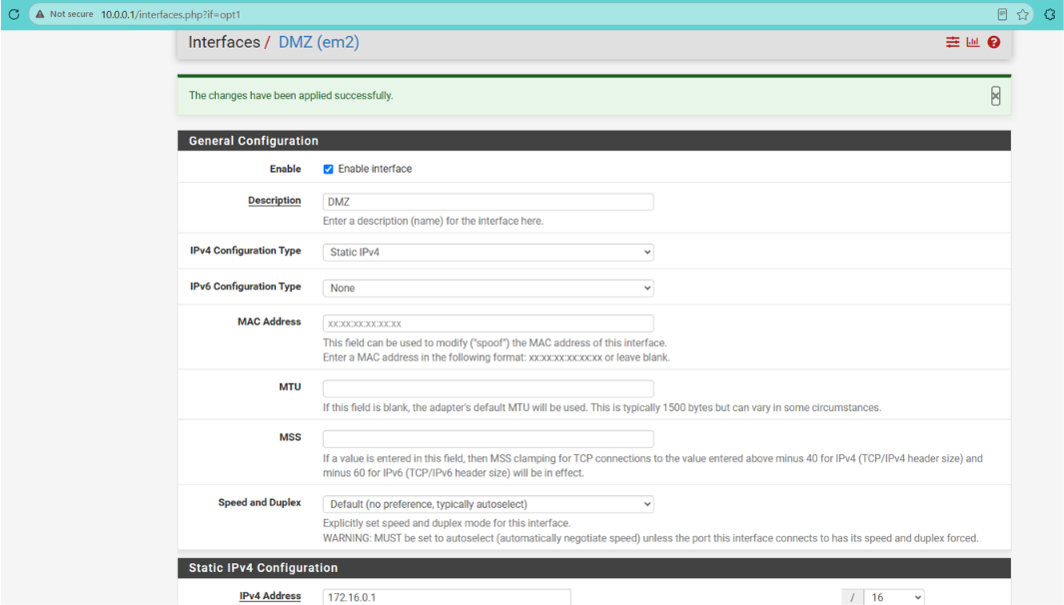
5.Cấu hình Outbound NAT
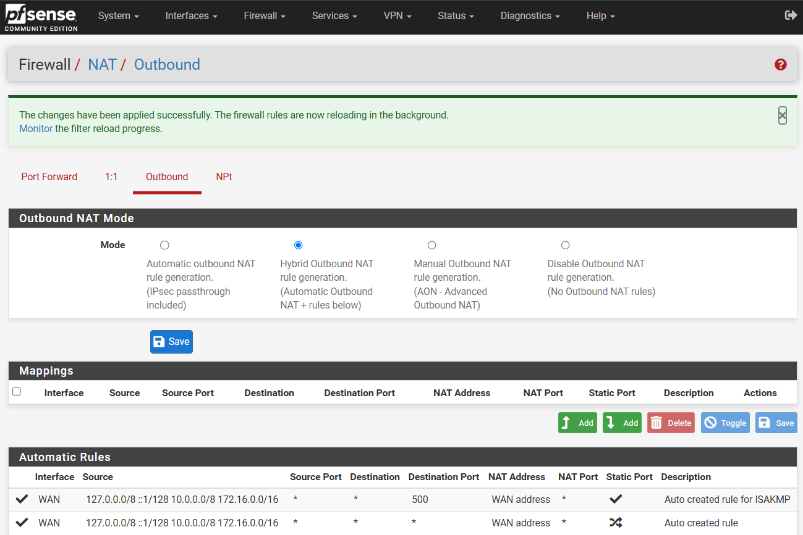
6. Rule nền tảng LAN (Đã tắt Default allow LAN to any)]
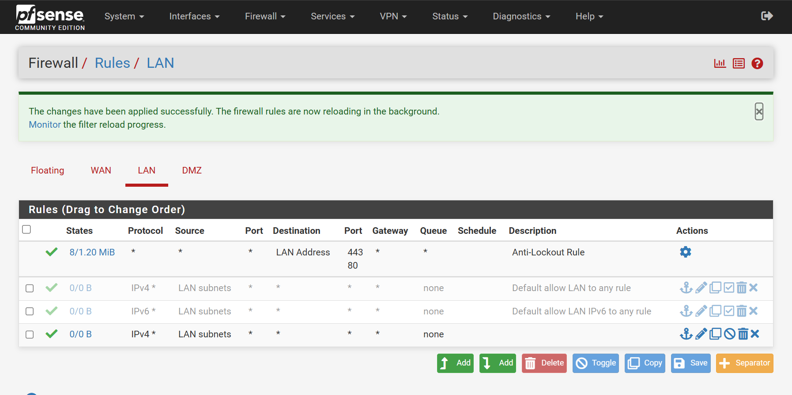

B. BÀI TẬP FIREWALL THEO TÌNH HUỐNG

Tình huống 1: Chặn ICMP nhưng vẫn cho phép Web/DNS
Kết quả Ping 8.8.8.8 thất bại (Request timed out)]
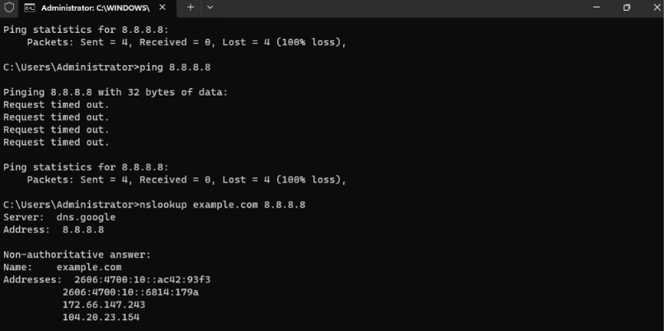
Kết quả phân giải DNS và truy cập Web (curl) thành công
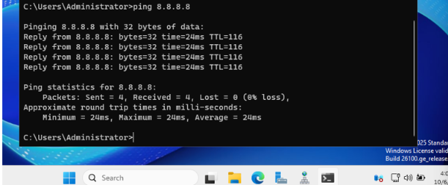

Tình huống 2: Chỉ cho một host cụ thể ra Internet
Rule đã tạo (Pass 10.0.0.2, Block LAN net)
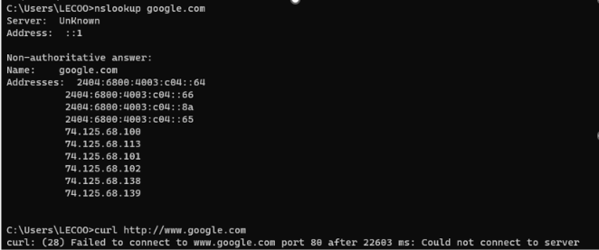
Kết quả từ Domain Controller (10.0.0.2) ra mạng thành công
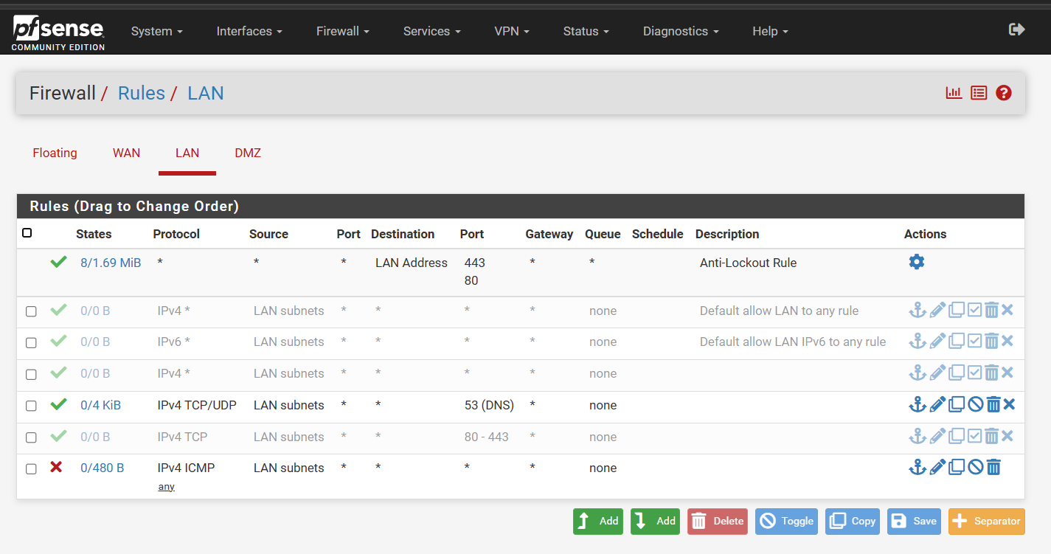

Tình huống 3: Cô lập DMZ khỏi LAN
Baseline - DMZ ping được LAN trước khi chặn
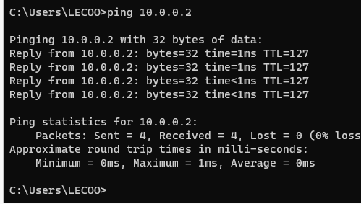
Kết quả DMZ ping LAN thất bại sau khi chặn và kết quả DMZ ra Internet thành công
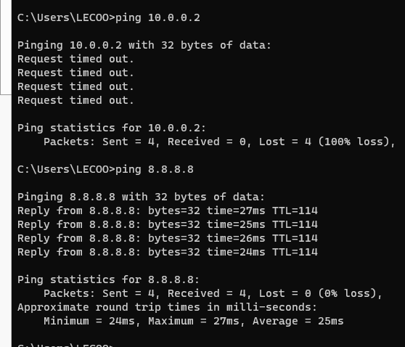

C. TRẢ LỜI CÂU HỎI

1. Phân biệt vai trò của NAT và firewall rule trong mô hình.
NAT làm nhiệm vụ dịch/chuyển đổi địa chỉ IP (từ Private sang Public để ra Internet)
và định tuyến port. Firewall rule (luật tường lửa) làm nhiệm vụ kiểm soát truy cập (cho
phép Pass hoặc từ chối Block) các gói tin dựa trên IP, protocol, và port.

2. Vì sao nên tách máy chủ Web/Mail/FTP vào DMZ thay vì đặt trong LAN?
Đặt máy chủ vào DMZ giúp cách ly các dịch vụ thường xuyên tiếp xúc với Internet
khỏi mạng LAN nội bộ. Nếu máy chủ trong DMZ bị tấn công, hacker vẫn bị chặn bởi Firewall
và khó thâm nhập sâu vào LAN.

3. Nếu rule Block nằm dưới một rule Pass tổng quát thì kết quả có thể như thế nào?
pfSense xử lý luật từ trên xuống. Khi một gói tin khớp với rule Pass tổng quát ở trên,
nó sẽ được đi qua ngay lập tức. Rule Block bên dưới sẽ không bao giờ được thực thi.

4. Muốn chặn ping nhưng vẫn cho truy cập web, cần cấu hình các rule nào?
Cần 3 rule (theo thứ tự từ trên xuống): (1) Block Protocol ICMP (chặn ping). (2) Pass
Protocol TCP/UDP Port 53 (DNS). (3) Pass Protocol TCP Port 80/443 (HTTP/HTTPS).

5. Logging của firewall giúp ích gì trong xử lý sự cố?
Logging giúp theo dõi luồng mạng, phát hiện truy cập trái phép và biết chính xác
firewall rule nào đã Block/Pass một gói tin. Việc này hỗ trợ gỡ lỗi nhanh chóng.

6. Nêu ít nhất ba biện pháp hardening cho pfSense trong mô hình này.
(1) Giới hạn IP quản trị WebGUI. (2) Áp dụng nguyên tắc Default Deny (tắt Default
allow LAN to any). (3) Thay đổi mật khẩu mặc định và cấu hình rule DMZ chặt chẽ.

